NOTICIAS


* INSCRIPCIÓN EN EL LIBRO DE BODAS DEL AÑO 2013. Desde el martes 10 de enero, en horario de despacho parroquial, está abierto el libro de reservas de las fechas de boda del año 2013, para todas las parejas que lo soliciten.
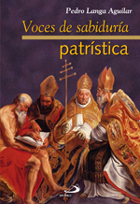

* PRESENTACIÓN DEL NUEVO LIBRO ESCRITO POR EL P. PEDRO LANGA SOBRE LOS SANTOS PADRES TITULADO: "VOCES DE SABIDURÍA PATRÍSTICA”. En una cuidada edición de la Editorial San Pablo de 460 páginas. Se presentará dentro del Aula de Teología y Cultura de la parroquia por el autor P. Pedro Langa Aguilar, OSA., Teólogo, Ecumenista y Agustinólogo. Será el próximo miércoles 18 de enero a las 19 h. en el Salón de Conferencias de la Parroquia. El libro tendrá este día de la presentación un precio especial de promoción. Entrada libre.

* SEMANA DE ORACIÓN POR LA UNIDAD DE LOS CRISTIANOS. Del miércoles 18 al miércoles 25 de enero. Unas jornadas en las que los cristianos intercambiamos nuestros púlpitos y nos animamos a orar juntos a un mismo Cristo, en unidad de fe. El lema de este año es: “Todos seremos transformados por la victoria de nuestro Señor Jesucristo.”
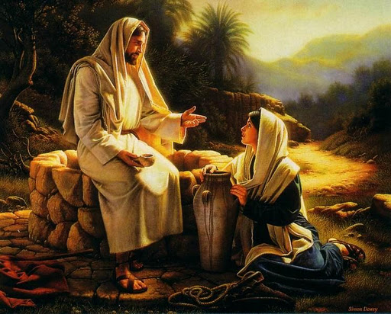
* ORACIÓN BETANIA. Betania era el lugar próximo a Jerusalén donde Jesús descansaba y oraba con amigos. Momento espiritual en el corazón de la ciudad al declinar el día. La oración de este próximo jueves, de 19 a 20 h., lleva por título: “Si conocieras el don de Dios”.

Si lo desea podemos hacerle llegar estos avisos gratuitamente a su móvil. Consulte en el despacho parroquial.


Hoja parroquial Año XV. Nº 704

Tiempo Ordinario (B) II Domingo 15 de enero de 2012
Parroquia San Manuel y San Benito. PP. Agustinos
C) Alcalá 83 y C) Columela 12, 28001. MADRID

SALGAMOS AL ENCUENTRO... ABRAMOS LAS PUERTAS

La Iglesia Universal celebra este domingo, día 15 de enero, y II del Tiempo Ordinario, la Jornada Mundial de las Migraciones, que, también, se conoce como Jornada del Emigrante y el Refugiado. Este año tiene como lema “Salgamos al encuentro… Abramos las puertas”. No puede obviarse que es una celebración muy importante y enorme actualidad. Entre la crisis económica globalizada y las guerras y conflictos que no cesan, el número de migrantes y refugiados ha crecido exponencialmente en los últimos años.
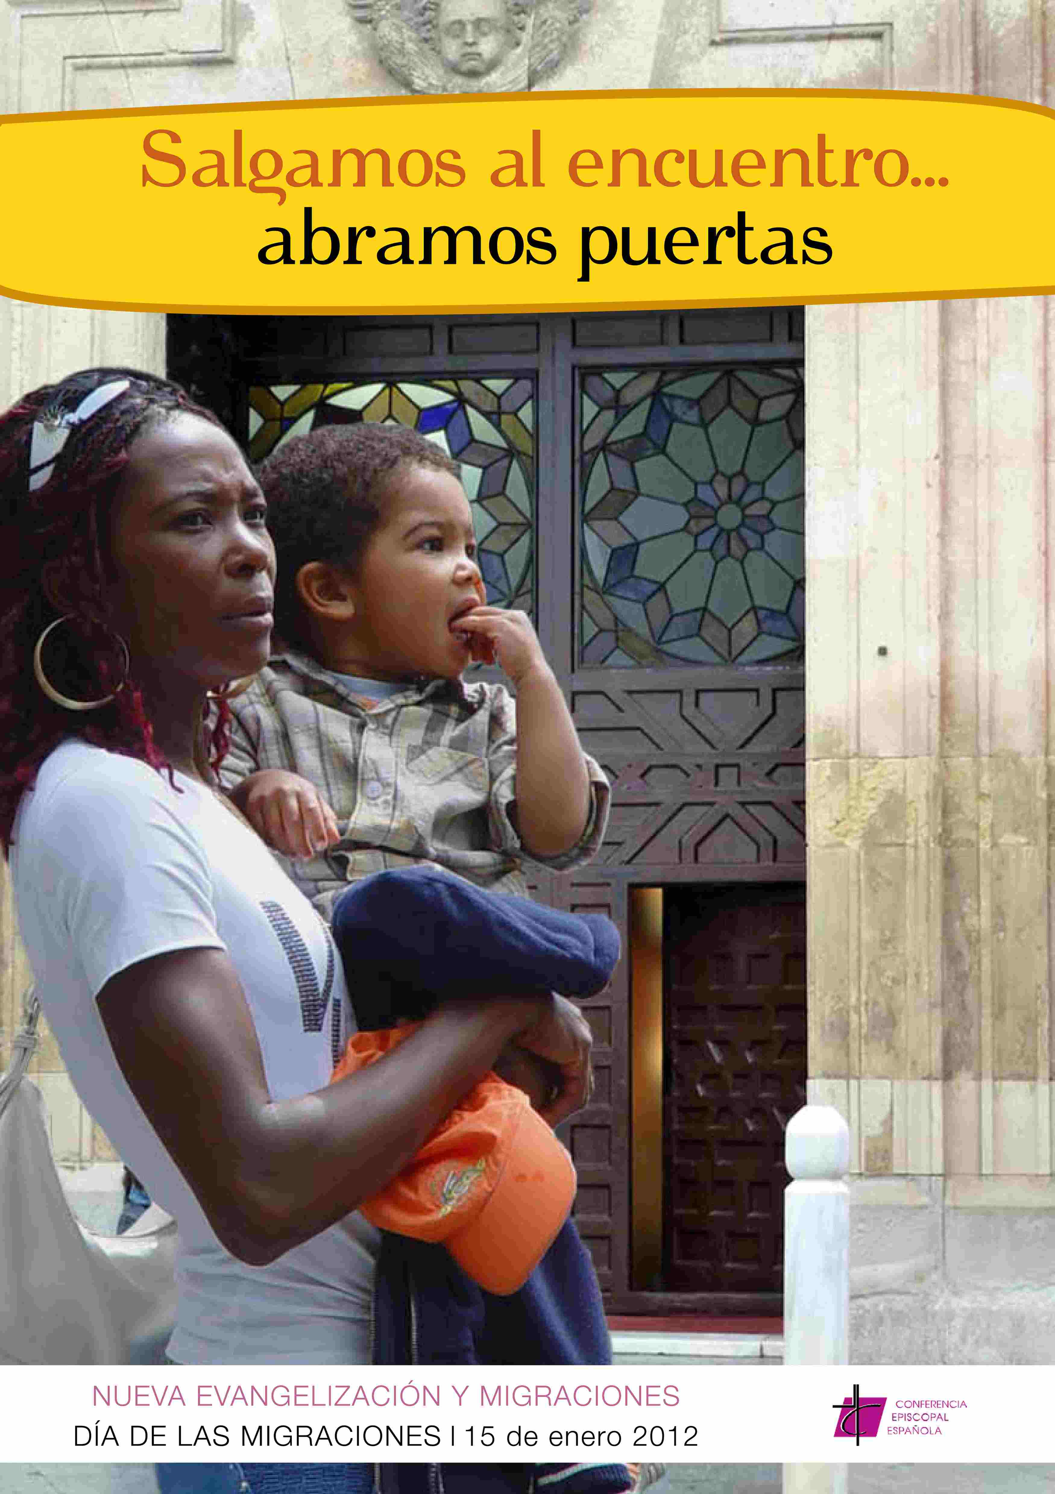
España, tras ser un país típico de inmigrantes, le ha tocado recibir a millones de personas que venidas de fuera intentaban encontrar una mejor situación aquí. Por eso nuestro comportamiento solidario debe ser, a nuestro juicio, muy superior al de otros países que no tienen en su ADN la emigración. Asimismo, hemos de tener en cuenta que la feroz crisis económica se ceba precisamente en el colectivo de inmigrantes o refugiados que, junto a las dificultades legales, para establecer una posición jurídicamente aceptable, se complica mucho más por las dificultades para encontrar trabajo. Pero, además, esa crisis ha rebajado considerablemente los salarios de los que vienen de fuera. España, con cinco millones de parados, ya parece un destino poco atrayente para los inmigrantes y, sin embargo, asistimos a la trágico espectáculo de flujo diario de embarcaciones, de pateras, por las nunca fáciles aguas del Estrecho de Gibraltar. Tal vez, nuestro mundo difícil siga siendo como un paraíso para aquellos que viene de África.

No podemos olvidar, asimismo, a nuestros hermanos latinoamericanos, con mucha presencia en España, los cuales, también, están viviendo un tiempo de enorme dificultades. No muy diferentes, ya, a las que sufren un buen número de españoles, pero no por eso hemos de levantar la intensidad de nuestro apoyo moral, religioso y económico. Pues eso sigamos prestando nuestra ayuda a quienes más lo necesitan que, en estos momentos, son los inmigrantes y refugiados.

www.jeaf.com/samasabe samasabe@agustinos-es.org
Tlf: 91 435 76 82 Fax: 91 435 76 91

